今日动态

2022.11.16 星期三 天气 晴

**本周主题：我喜欢（二）**

**一、来园情况**

出勤：今天有24位小朋友来园，4位小朋友请假。

**二、区域游戏**

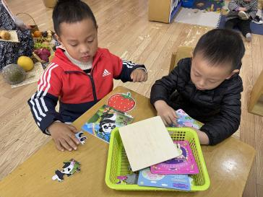 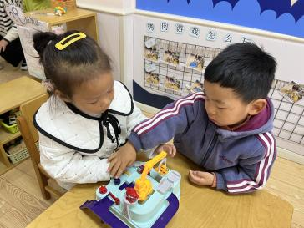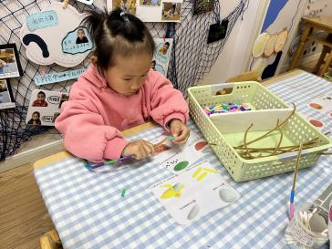

图一：文文和锦锦在玩拼图的游戏。

图二：浩浩、妹妹在益智区玩拼装玩具。

图三：孙雯琦在美工区玩制作手链的游戏。

1. **半日活动：水果拼盘**

水果拼盘是一种造型生动、形态各异，诱人食欲的菜，它的制作方法比较简单，是菜谱里的常见菜，水果拼盘口味属于甜味，做法属拌菜类，但怎么做水果拼盘最好吃，主要看自己的口味习惯进行细节调整。本次活动让幼儿在感知水果特征的基础上，欣赏生活中水果拼盘造型的图片，能初步根据水果的外形、颜色等特征并通过摆摆、放放、说说、做做等方式让幼儿充分体验做水果拼盘的乐趣，自己创作“美丽的水果拼盘”在动手体验中得到审美能力的升华。其中**王思媛 冯怀瑾 王依诺 耿家茜 丁佳满 周承怡 董书雨 杜依诺 陈诺 李夕妍 李梓沫 吴昕炎 孙雯琦 王睿昕 黄文哲 陈铭远 陶南溢 胡锦煌 华政康 刘徽 刘豫 胡彦浩 胡宸溢 刘思辰**等小朋友在活动中大胆想象和创造,体验做水果拼盘的乐趣。**陈诺、董书雨、吴昕炎 黄文哲 陶南溢 华政康**等愿意尝试用水果进行拼盘创作,感受拼盘的造型美、色彩美

1. **生活活动**

**1.午餐活动：王睿昕 黄文哲 陈铭远**能够安静小便洗手，**王思媛、冯怀瑾、王依诺、王睿昕、黄文哲、李夕妍**等小朋友能够将饭菜吃光。

**2.午睡情况：**今天所有的小朋友在老师的提醒下也都能够将鞋子摆放整齐，放在床底下啦！现在大家开始练习自主挂衣服、脱穿裤子，**胡锦煌 华政康 刘徽**小朋友会用正确的方法挂衣服哦~

**五、温馨提示**

1.有关自主穿脱衣物、整理衣物大家也要坚持在家练习哦~

2.每日来园前请家长帮助小朋友垫好垫背巾哦～